IV Всероссийский педагогический конкурс
«Современное воспитание подрастающего поколения»

Тема доклада:
ВЛИЯНИЕ ХОРЕОГРАФИЧЕСКОГО ИСКУССТВА НА ЗДОРОВЬЕ ПОДРАСТАЮЩЕГО ПОКОЛЕНИЯ

Подготовила
Виноградова Наталья Владиславовна
Педагог дополнительного образования
МБУ ДО «ДДТ»
г.Вышний Волочёк
Тверская область

Культура здоровья – неотъемлемая часть общей культуры человечества. «Здоровье – это состояние полного физического, духовного и социального благополучия, а не только отсутствие болезней и физических дефектов", - записано в Уставе Всемирной организации здравоохранения.
В общем понятии здоровья, имеются две неотделимые составляющие: здоровье духовное и физическое.
Физическое здоровье может влиять на духовное и формировать его. Базовыми данными для познания и поддержания здоровья являются:
1. внутренняя и внешняя гармония;
2. крепость духа;
3. устремление к жизни, непрерывному развитию.
Дети в современном мире подвержены не меньшим нагрузкам, чем взрослые: плотный учебный режим, длительное пребывание за компьютером и телевизором, неполноценное, несбалансированное питание. Все эти факторы, как правило, приводят не только к ослаблению детского организма, но и к серьезным функциональным заболеваниям.
Меня, как педагога дополнительного образования не может не волновать состояние здоровья воспитанников. Ведь здоровье складывается из физического, психического, социального, нравственного и духовного состояния человека. Нарушение осанки - частый спутник многих хронических заболеваний, что проявляется в общей функциональной слабости человека: гипотоническом состоянии мышц и связочного аппарата. Дефекты осанки также отрицательно сказываются и на деятельности сердца, желудка, печени, почек.
Мы наблюдаем у современных детей ярко выраженное отсутствие координации, ослабление памяти, притупление реакции, даже общую заторможенность. Поэтому чем раньше ребёнок начнёт двигаться, тем быстрее он научится отличать руку от ноги, знать где у него правая, а где левая сторона и тем легче его будет научить координировано двигаться, а ведь координация очень влияет на развитие интеллекта. Несомненно, занятия хореографией физически укрепляют детский организм. В сознании любого человека танцор – это, прежде всего, человек с ровной осанкой и красивой походкой. Именно хореография призвана формировать или корректировать осанку, избавляя тем самым человека от многих недугов. Вследствие занятий танцами у детей вырабатывается красивая походка, исправляется осанка, мышцы находятся в постоянном тонусе, значительно сокращается количество подкожного жира.
Движение…Танец…Здоровье…Эти понятия связаны между собой, переходят одно в другое. Занимаясь танцами, человек продлевает себе активную жизнь. И не только потому, что будет здоровым и активным, но и потому, что моральное состояние претерпевает большое количество положительных изменений. Танец дарит человеку невероятно приятную возможность раскрыть своё внутреннее «я», обрести гармонию и подарить заряд энергии и здоровья организму в целом. Танец активизирует работу внутренних органов. Если человек ведёт малоподвижный образ жизни, это может повлечь преждевременное старение внутренних органов, в то время как танец, помимо того, что заставляет их работать лучше, также заряжает энергией всё тело.
Хореография предоставляет огромные возможности для решения проблем, связанных со здоровьем детей. В первую очередь оздоровительная работа заключается в том, чтобы привлечь ребёнка к занятиям танцем - увлечь его этими занятиями - сделать такие занятия необходимыми для ребёнка - сформировать у детей тягу к самостоятельным занятиям на всю жизнь.
В нашем творческом объединении, где я являюсь преподавателем хореографии, обучающиеся изучают основы классического, эстрадного и современного танца. Кроме того, в программу включены занятия ритмикой, партерной гимнастикой, стретчингом. Значительное внимание уделяется здоровьесберегающим технологиям, элементы которых на наших занятиях находят практическое применение. Главным условием здоровьесберегающих технологий является чёткая организация занятий, дисциплина, основанная на точном соблюдении объяснений и рекомендаций педагога, которые сочетаются с предоставлением детям самостоятельности в действиях при выполнении заданий. В хореографическом коллективе «Ромашка» всё начинается с соблюдения правил посещения занятий, дисциплины, требования придерживаться формы для занятий, причёски, и это благоприятно сказывается на здоровье обучающихся. Каждое занятие начинается с эмоционального настроя. Я всегда пытаюсь создать творческую, рабочую атмосферу, вести занятие так, чтобы у детей развился интерес к данному занятию и хореографии в целом.
Обучение танцу - это рутинный трудоёмкий процесс для ребёнка, поэтому иногда приходится одновременно быть и педагогом, и воспитателем, и родителем. Для меня очень важно дать понять детям, что мы трудимся с ними над одним общим делом, у нас одни цели, желания и перспективы.
Данный подход позволяет почувствовать каждому ребёнку свою значимость и необходимость, что положительным образом сказывается на их заинтересованности к занятиям.
В целях сохранения и укрепления здоровья детей перед каждым занятием проветривается танцевальный класс, проводятся влажные уборки, соблюдается питьевой режим.
Итак, подробнее о наших занятиях.

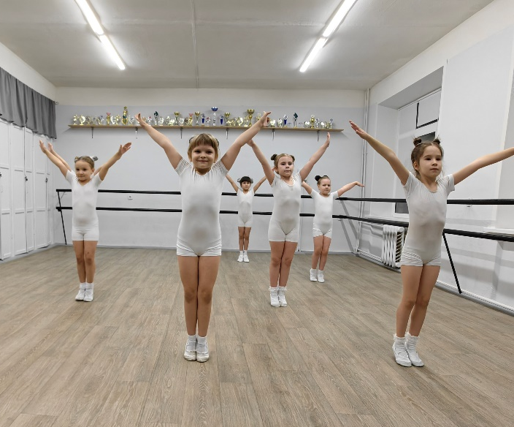
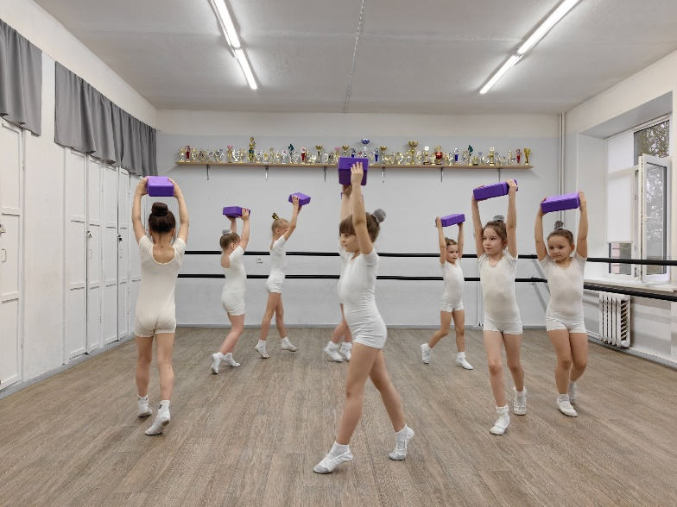
Ритмика положительно влияет на физическое и психическое здоровье детей. Систематическое повторение движений под музыку укрепляет организм ребёнка, улучшает работу кровообращения и дыхания. Полезны и необходимы упражнения на расслабление различных групп мышц, особенно верхнего плечевого пояса, рук и пальцев. Систематическое повторение движений, включающих в работу основные группы мышц: верхнего плечевого пояса, брюшного пресса, косые мышцы ног, хорошо укрепляет мышечный корсет, формирует правильную осанку. Музыкально-ритмические движения помогают формировать прослеживающие функции взгляда, что хорошо тренирует глазные мышцы. Музыкально - ритмические движения увлекают и оказывают успокаивающее воздействие на большинство гиперактивных детей. А замкнутые и скованные дети развивают навыки взаимодействия с другими детьми. На занятии разучиваются упражнения для мыщц шеи, рук и плечевого пояса – прекрасное средство профилактики остеохондроза шейного и грудного отделов позвоночника. Также они способствуют улучшению кровообращения, улучшению обменных процессов. Разучиваются движения для развития чувства ритма (хлопки, притопы, повороты, упражнения с мячом), пластические этюды, тренировочные упражнения на координацию движений. Работа с предметами позволяет развивать моторику детей (что помогает синхронизировать развитие обоих полушарий головного мозга). Выполнение физических упражнений в свободном пространстве развивает пространственное воображение, аналитические способности.
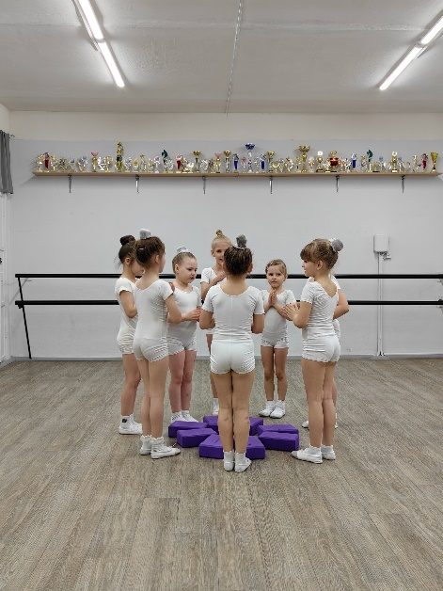
Учитывая психологию детей дошкольного и младшего школьного возраста и беря во внимание то, что ведущей деятельностью в этот период является игра, занятия выстраиваются в форме танцевально-музыкальных игр. Танцевальные игровые композиции обогащают детей яркими образными движениями, создают условия эмоциональной разрядки, улучшают функции внимания. Ребёнок проявляет в игре свои способности, свою творческую активность, фантазию, учится сам создавать пластические образы. Играя, дети лучше запоминают, быстрее понимают, что от них требуется. Использование игр становится органичным компонентом занятия, средством достижения намеченной цели. Благодаря интересу всех детей к играм вообще, они легче втягиваются в обучение, вкладывая больше сил, а соответственно, получая и больше пользы – закладываются основы трудолюбия. Успешно освоив через игру базовый уровень танцевальных умений и навыков, дети чувствуют себя уверенней в коллективе детского сада, школы, в кругу друзей. Они учатся плодотворно взаимодействовать друг с другом и получать удовольствие от коллективного творчества, укрепляются межличностные связи, совершенствуются коммуникативные навыки. (см.Приложение №1)
Партерная гимнастика
Под этим названием скрывается невероятно полезная вещь. Партерная гимнастика – это система специально подобранных физических упражнений, основной отличительной чертой является то, что они проводятся на полу, то есть различные упражнения в положении сидя, лёжа, на боку.
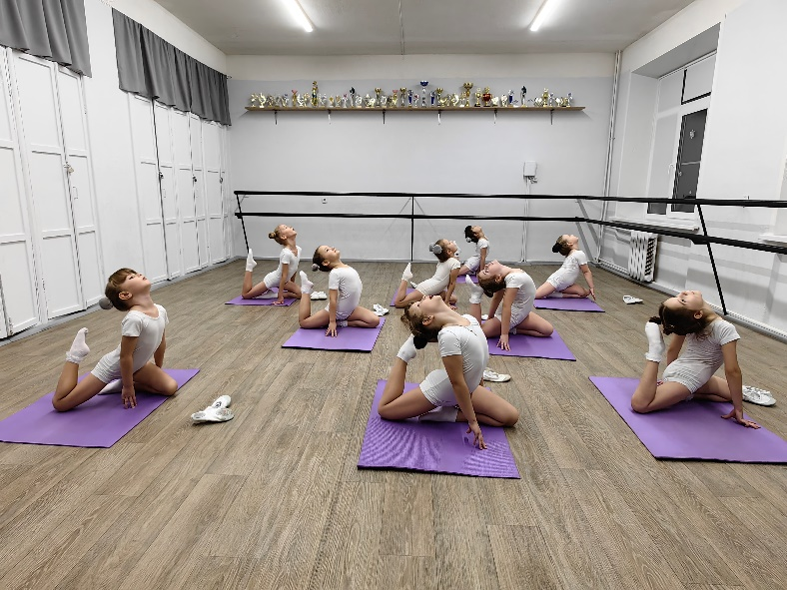
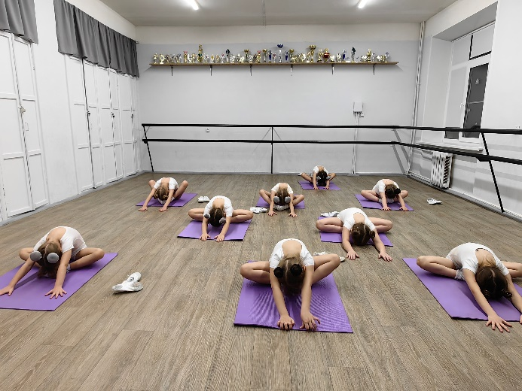
Упражнения партерной гимнастики направлены на поддержание двигательной подвижности связок и суставов. Движения способствуют разогреву мускул, формируют правильную осанку и координацию движений. Партерная гимнастика оказывает благотворное влияние на весь организм в целом. Она представляет собой особую систему упражнений, которые призваны укрепить мышцы и развить силу, улучшить или восстановить подвижность суставов, придать тканям, связкам и мышцам эластичность. Кроме этого, благодаря регулярным занятиям улучшаются показатели работы сердечно - сосудистой и дыхательной системы, позвоночник обретает гибкость, улучшается ловкость и точность движений.
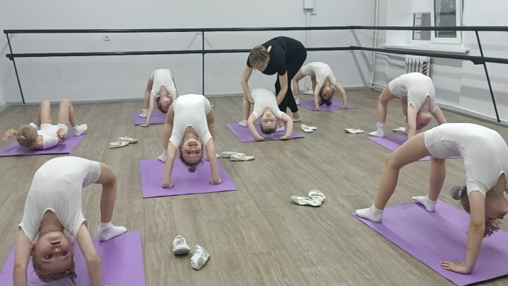
Игровое партерное занятие проводится в форме погружения в сказку. Традиционные упражнения партерной гимнастики приобретают одушевлённые формы в виде животных, растений, явлений природы, предметов, что помогает их сделать понятнее, интереснее, а также развивает детское воображение и творчество, закладывает основы эмоционального исполнения. В то же время мышечные ощущения закрепляются с интересом и удовольствием, что способствует развитию физических данных детей: выворотности, гибкости, растяжки. (см.Приложение №2).
Мышцы и суставы подготавливаются к классическому, современному танцу, требующие большого физического напряжения. Упражнения гимнастики способствуют исправлению некоторых недостатков в корпусе, ногах и помогают выработать выворотность ног, развивать гибкость позвоночника, а также эластичность стоп. Воспитанники с удовольствием приходят на эти занятия, ведь партерная гимнастика положительно влияет на психическое состояние детей: позволяет обрести хорошее настроение, избавляет организм ребёнка от усталости.
Классический танец
Классический экзерсис у станка укрепляет весь суставно-мышечный аппарат тела, даёт правильную постановку головы, рук и ног, вырабатывает точность, свободу, эластичность и координацию движений. Благодаря выворотным позициям классического танца, можно избежать «косолапости». Регулярные физические нагрузки в ходе занятий по хореографии способствуют совершенствованию нервной системы. У детей, занимающихся классическим танцем, корректируется и закладывается правильная осанка, формируется красивая фигура, походка. Также упражнения классического танца позволяют устранить некоторые физические недостатки: сутулость, косолапость, некоторые виды сколиоза, кифоза, плоскостопие.
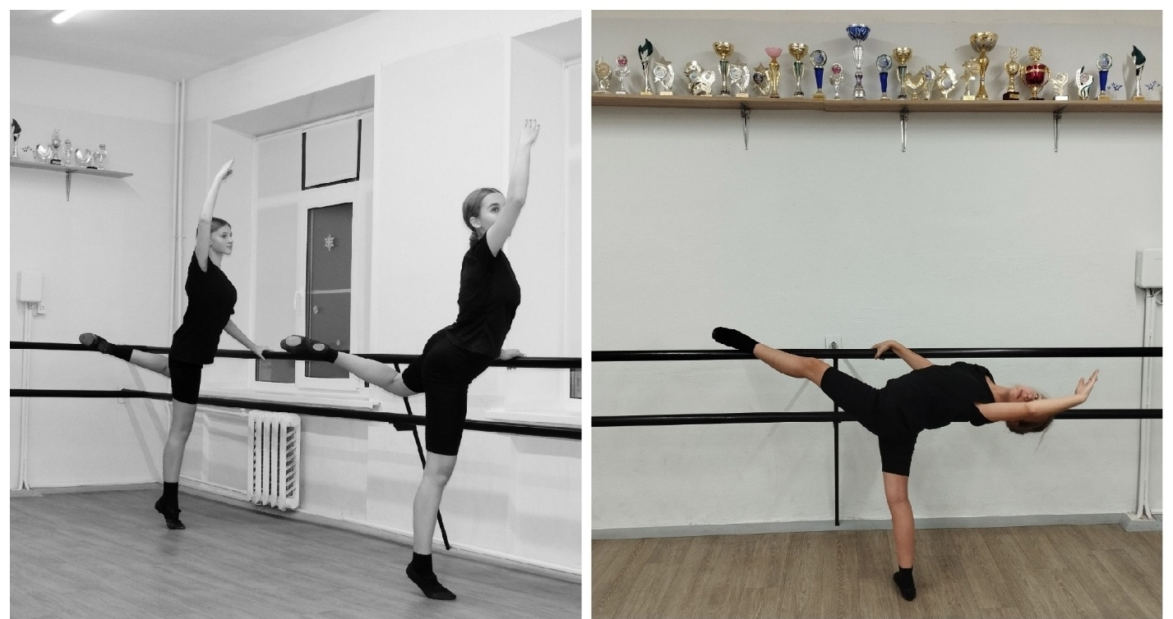
Комплекс упражнений классического танца прививает представление об элегантности, эстетике и просто хорошем вкусе, играет важную роль в развитии пластичности, выразительности. Упражнения экзерсиса хорошо прорабатывают внутреннюю поверхность бедра, ягодицы, икроножные мышцы, а также развивают подъём стопы, способствуют развитию силы, выносливости, гибкости, ловкости, собранности. Во время выполнения экзерсиса на середине зала, развивается равновесие, при этом задействуются все мышцы тела одновременно.
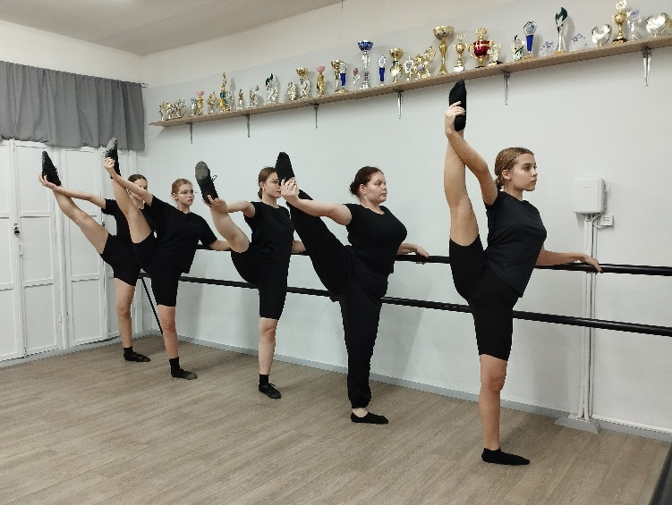
На уроках классического танца учащиеся исполняют большой объём движений, требующих осмысления, тем самым улучшается мозговая деятельность, повышается способность запоминать и усваивать новый материал, развивается память. Занятия проходят под классическую музыку, которая (по данным исследователей) также улучшает умственные способности детей. Благодаря музыкальному сопровождению и танцевальным движениям происходит улучшение эмоционального состояния в целом, которое ведёт к повышению самооценки, уверенности в себе и самоуважения.

Современный танец
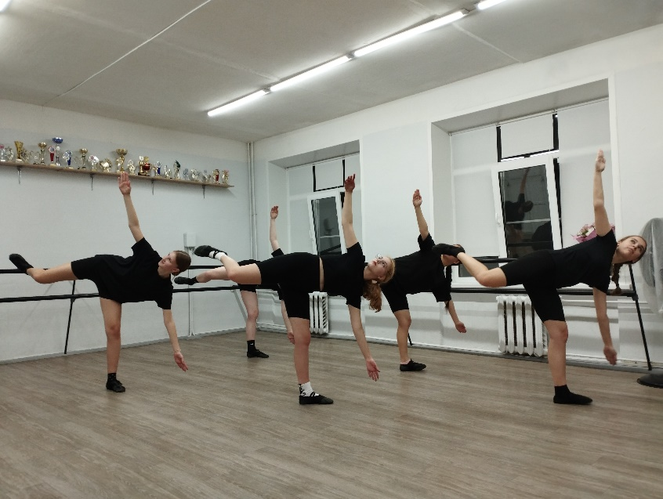
Танец джаз-модерн обеспечивает отличную тренировку сердца, помогает избавиться от лишнего веса, гармонично развивая все мышцы тела. Детям очень нравится это направление, они готовы заниматься им постоянно. Занятия танцем хорошо снимают напряжение, активируют внимание, усиливают эмоциональную реакцию. В этом стиле можно бесконечно варьировать, сочинять, учитывая возможности, особенности темперамента обучающихся.
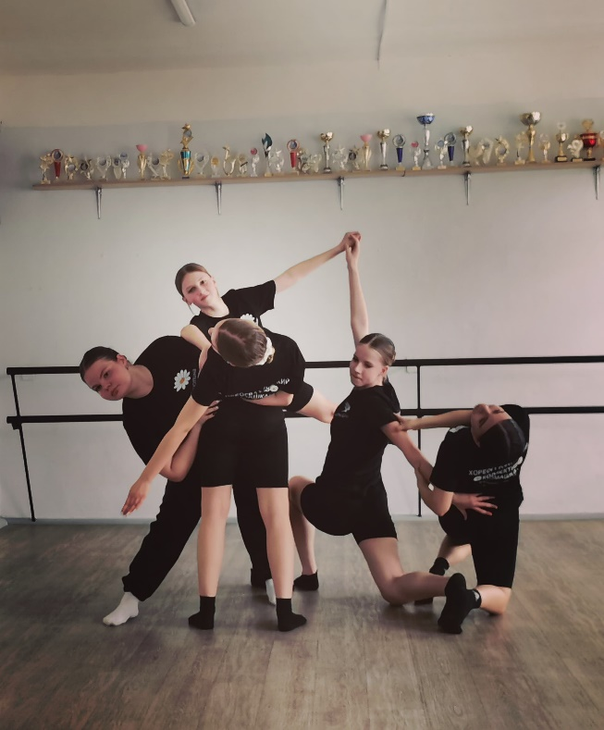
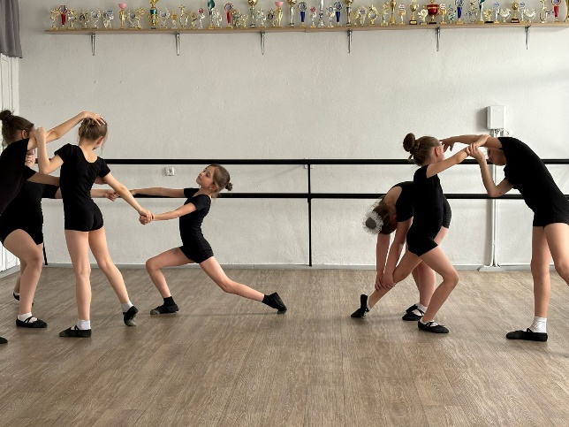
Танец укрепляет суставы и мышцы, учит ориентации в пространстве, развивает устойчивость, координацию движений, чувство ритма, музыкальность, ловкость, творческую фантазию и воображение. Упражнения на баланс и координацию хорошо тренируют нервную систему. Дети управляют мышечными реакциями и благодаря этому у них развивается вестибулярный аппарат.
Во время занятия также используется танцевальная импровизация. Она помогает раскрыть творческую натуру ребёнка, развивает образное мышление, фантазию, актёрские данные. Учащиеся здесь в полной мере могут проявить себя, абсолютно раскрепоститься. Основную роль здесь играют душевное настроение и вдохновение. Дети по-разному относятся к заданиям, содержащим элементы импровизации: одним импровизация даётся легко, другим труднее. В этом случае важно, чтобы все участники увлеклись ощущением сиюминутности процесса творчества, сосредоточились на своих внутренних ощущениях и не стесняли себя в движениях, ведь любое действие здесь будет верное. Работа над импровизацией проходит в конце занятия, когда дети достаточно разогреты.
Стретчинг
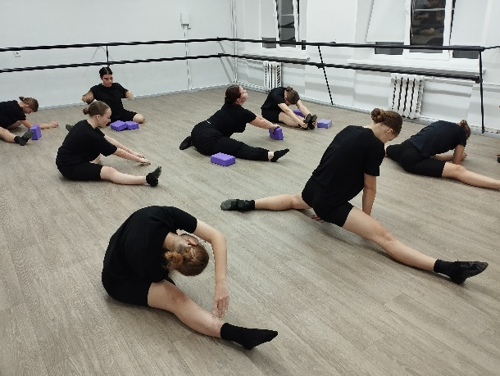
Стретчингом называют упражнения, с помощью которых растягиваются мышечные ткани на разных участках тела, в том числе на спине, руках, ногах и шее. Их выполняют плавно, постепенно увеличивая амплитуду. Также растяжка важна для мобильности суставов и сохранения их здоровья.
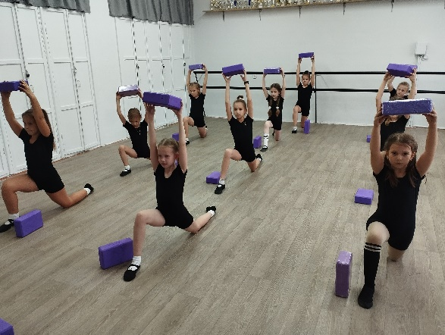
Польза растяжки
Правильно выполненная растяжка положительно влияет не только на здоровье, но и на внешний вид. Мышцы, удлиняясь, становятся более крепкими и подтянутыми. Благодаря этому визуально улучшается форма тела, оно выглядит более рельефным. Комплекс таких занятий может способствовать снижению веса.
При выполнении элементов стретчинга:
- Спина выглядит ровнее.
- Тело становится более раскрепощённым, а походка — грациозной.
- Проходят болезненные спазмы.
- Повышается выносливость и сила мышц.
- Улучшается гибкость и подвижность суставов, амплитуда движений.
- Уменьшается риск получения травм во время занятий.
- Снимается мышечное напряжение, уходит скованность и зажатость.

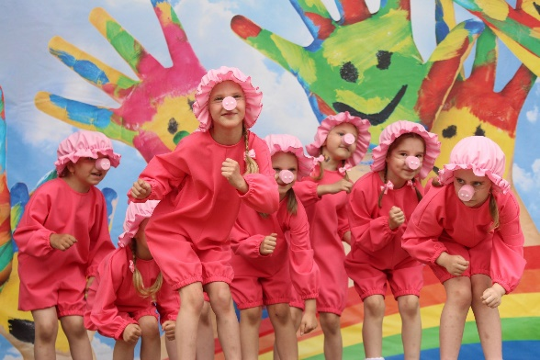
Взаимодействие детей в группе и коллективные выступления также положительно влияют на них. Во время постановочной работы разучиваются сюжетные, игровые, эстрадные, современные танцы на основе выученных ранее элементов. Проводятся беседы о танце, закрепляются знания и навыки, приобретённые на занятиях, а также приобретаются новые, связанные с работой над раскрытием танцевального образа. Как правило, после постановочной работы, начинаются репетиции, на которых отрабатывается танцевальное мастерство.
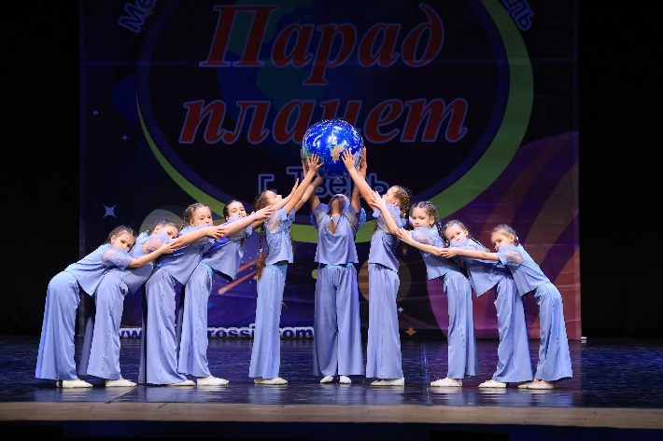
Вместе с физическим происходит и психологическое развитие. Становясь крепче физически, воспитанники закаляются и морально, становятся увереннее в своих силах, что, в свою очередь, благодатно сказывается на их школьной успеваемости.
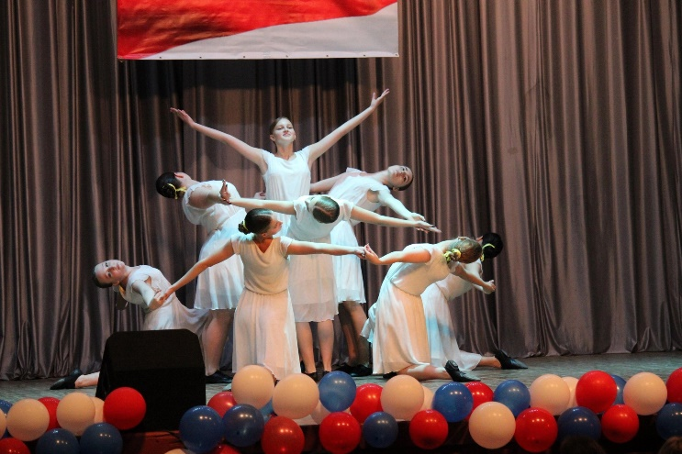
Во время занятий и выступлений на сцене происходит выработка гормонов счастья-эндорфинов. Ребёнок преодолевает коммуникативный барьер, у него улучшается настроение, он общается с другими детьми, учится работать в команде и быть частью этой большой команды. Кроме того танцы помогают поднять самооценку. Занятия делают ребёнка более раскрепощённым и общительным, уходят страхи и неуверенность. Благодаря регулярным занятиям ребёнок становится дисциплинированным и целеустремлённым.

В моей работе важным является изменение отношения воспитанников коллектива к здоровому образу жизни, стремление к которому должно стать потребностью каждого ребёнка, сформировать у детей и подростков устойчивую мотивацию к отказу от курения, употребления алкоголя, наркотиков. В нашем объединении ведутся беседы о здоровом образе жизни, личной гигиене, здоровом питании, демонстрируются презентации на важные темы под названием «Движение - это жизнь», «В здоровом теле - здоровый дух», проводятся инструктажи по технике безопасности во время занятий. на улице, о правилах дорожного движения, о правилах поведения на воде в летний период. Из опыта работы могу сделать вывод, что навыки у детей. полученные на занятиях, сохраняются на всю жизнь и танцующие дети гораздо реже пренебрегают здоровьем в дальнейшем - ведь забота о себе становится для них нормой.

Подводя итоги выступления, хочу отметить, что занятия хореографическим искусством оказывают непосредственное влияние на физическое развитие детей:
- Формируют красивую фигуру;
- Развивают физическую силу, выносливость, координацию, гибкость;
- Тренируют дыхательную систему;
- Улучшают тонус мышц, снимают мышечное напряжение;
- Активируют работу суставов и сосудов, (улучшается кровоток);
- Исправляют нарушения осанки;
- Развивают двигательную память;
- Повышают жизненный тонус;
- Оказывают закаливающее и общеукрепляющее действие на организм.

ПРИЛОЖЕНИЕ № 1
Музыкально-танцевальная игра «Переправа»(дети 5-7 лет)
Цель игры: закрепление определённых танцевальных навыков, знакомство с новыми движениями, развитие умения импровизации.
Дети вместе с педагогом находятся на одной стороне танцевального зала. Им нужно переправиться на другую сторону, используя разученные ранее, а также применить новые танцевальные элементы( марш, подскоки, бег, прыжки, галоп).
Играет марш. Музыкальный размер-4/4.
Педагог переходит на другую сторону маршем. Воспитанники по одному проходят движение «марш».
Играет полька. Музыкальный размер-2/4.
Педагог возвращается подскоками обратно. Воспитанники по одному двигаются подскоками на свои места.
Играет вальс. Музыкальный размер-3/4.
Педагог переходит на другую сторону, используя повороты. Воспитанники, кружась следуют за ним.
В дальнейшем дети без помощи педагога продолжают игру.
Таким образом, музыкальное оформление игры можно создавать в зависимости от разученного танцевального материала.
Игру можно усложнить, используя новый музыкальный материал, предложив детям поимпровизировать, создавая танцевальные образы различных животных, птиц, явлений природы.

Танцевальная игра «Классные танцоры» (дети 5-7 лет)
Цель игры: развитие умения импровизации.
Дети становятся в круг. Педагог входит в середину круга и предлагает воспитанникам повернуться к ней спиной и закрыть глаза. Потом педагог выбирает несколько «классных танцоров», слегка дотрагиваясь до плеча каждого из них, и выходит из круга. На музыку дети поворачиваются лицом к центру круга и берутся за руки и постепенно сужают круг. Потом возвращаются на свои места, а «классные танцоры» остаются в кругу. На музыку они начинают свободно пританцовывать в центре круга, а остальные прихлопывают в ладоши. Затем игра повторяется и выбираются другие танцоры.

Танцевальная игра «Сороконожка»(дети 5-7 лет)
Цель игры: развивать внимание, наблюдательность, ощутить себя в роли ведущего и ведомого.
Участники строятся в колонну, ложа руки на плечи стоящему впереди ребёнку и двигаются «змейкой». Стоящий 1-ый в колонне – ведущий, который задаёт ритм движений под музыку, а остальные повторяют за ним эти движения. Затем ведущий уходит в конец колонны, а следовавший за ним 2-ой участник становится на его место. Игра продолжается.

Игра «Найди себе друга»(дети 5-7лет)
Цель игры: исследовать взаимное принятие друг друга, развивать чувство быстрой реакции.
Участники под музыку двигаются простым шагом по кругу. Музыка прерывается и каждый ребёнок должен найти себе пару глазами, подбежать и поздороваться рукопожатием. Если количество детей нечётное, то в игре принимает участие и сам педагог.

ПРИЛОЖЕНИЕ № 2

Партерный экзерсис
Что такое партерный экзерсис? Зачем его надо выполнять?
Упражнения на полу, или партерный экзерсис, позволяют с наименьшими затратами энергии достичь сразу трех целей: повысить гибкость суставов, улучшить эластичность мышц и связок, нарастить силу мышц. Мышцы и суставы подготавливаются к традиционному классическому экзерсису у станка, требующего высокого физического напряжения. Эти упражнения также способствуют исправлению некоторых недостатков в корпусе, ногах и помогают вырабатывать выворотность ног, развивать гибкость, эластичность стоп.
Упражнение №1 «Ножки идут по дорожке»
Исходное положение: сидя на коврике, с опорой на руки сзади держа ровную спинку, поочерёдно вытягивать и сокращать стопы ног.
Упражнение №2 «Дружные ножки»
Исходное положение: сидя на коврике, с опорой на руки сзади, держа ровную спинку, одновременно вытягивать и сокращать стопы ног, стараясь дотягиваться большими пальцами пола.
Это упражнение способствует увеличению подвижности голеностопного сустава.
Упражнение №3 «Здравствуйте, ножки!»
Исходное положение: сидя на коврике. Наклонить корпус к вытянутым ногам, держа ровную спинку, дотягиваясь руками до носочков («поздороваться») и вернуться в исходное положение.
Упражнение №4 «Бабочка»
Исходное положение: сидя на коврике. Ноги, согнутые в коленях держать на полу по VI позиции. Раскрыть колени в стороны, имитируя взмах крылышек у бабочки. Положить колени на пол. Поинтересоваться у детей, на какой цветочек присела их бабочка. Это упражнение выполняют для улучшения подвижности тазобедренных суставов и эластичности мышц бедра и для развития выворотности и танцевального шага.
Упражнение №5 «Птички»
Исходное положение: сидя на коврике, держа ровную спинку. Приподнять ножки вперёд с вытянутыми носочками, руки для равновесия поднять и раскрыть в стороны и помахать ладонями. Зафиксировать на несколько секунд это положение и лечь на вытянутые ноги (спрятаться в гнёздышке).
Упражнение №6 «Нарисуем солнышко»
Исходное положение: сесть на пол с опорой на руки сзади. Приподнять выпрямленную правую ногу и сделать вращательное движение по кругу. Повторить с другой ноги. Это упражнение способствует увеличению подвижности голеностопного сустава, эластичности мышц голени и стопы.
Упражнение №7 «Чебурашка»
Исходное положение: сесть на пол, ноги как можно шире развести врозь, руки за голову. Наклониться вправо, стараясь коснуться локтём пола за коленом правой ноги и вернуться в исходное положение. То же в другую сторону. Это упражнение улучшает гибкость позвоночника.
Упражнение №8 «Едем на велосипеде»
Исходное положение: сесть на пол с опорой на руки. Поочередно сгибать ноги как при езде на велосипеде. Упражнение улучшает гибкость коленных суставов.
Упражнение №9 «Лодочка»
Исходное положение: лёжа на спине поочерёдно поднимать вытянутые руки и ноги, создавая покачивания. Это упражнение улучшает гибкость позвоночника.
Упражнение №10 «Кошечка»
Исходное положение: упор на коленях. «Раз-два» – спину прогнуть, голову поднять до предела вверх (кошечка добрая), «три-четыре» – спину выгнуть, голову опустить вниз (злая кошка).
Упражнение №11 «Лягушка»
Исходное положение: лечь на живот. Бёдра отвести, колени согнуть, стопы касаются друг друга подошвенной частью. Спину максимально прогнуть назад, удерживая стопы и бёдра на полу. Это упражнение развивает выворотность и танцевальный шаг.
Упражнение №12 «Рыбка»
Исходное положение: лёжа на животе. Упираясь на руки, прогнуть спину назад. Согнув ноги в коленях, стараться коснуться ногами головы. Упражнение развивает гибкость и пластичность.

